**WINDOW下**

1. 版本选择

Neo4j的版本需要和java version的版本保持一致

|  |  |  |  |
| --- | --- | --- | --- |
| Neo4j版本 | Java版本 | Python版本 | Py2neo |
| neo4j-community-3.5.0 | 8 | 3.8.2 | 4.2.0 |
| neo4j-community-4.2.5 | 11 | Python3.8(可调用) | 4.X.X |

不同版本使用不同的Python进行的操作的语法存在很大的不同。

1. 安装

先解压window安装包，配置好环境变量。

然后以neo4j.bat console 运行，然后查看neo4j status，然后neo4j instaii-service

目前Linux在128.196.137.122机器的 /home/ap/edmp/neo4j/neo4j-community-3.5.0安装了社区版本的neo4j（暂未设置环境变量）

1. 常见错误解决

配置文件一样，放开几个配置，其他的什么关于内存啥的没有进行修改：

dbms.connectors.default_listen_address=0.0.0.0

dbms.connector.bolt.listen_address=:7687

dbms.connector.http.listen_address=:7474

dbms.connector.https.listen_address=:7473

假设远程的liunx的地址为：128.196.0.1那么在liunx启动neo4j的服务之后（./neo4j console）

可在本地浏览器输入：<http://128.196.0.1:7474/browser>。

然后在Connect URL中输入下图所示的地址即可访问。

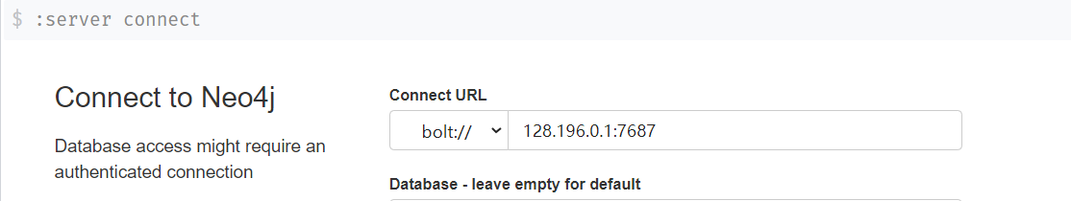

from py2neo import Graph

graph = Graph('http://localhost:7474/', username='neo4j', password='root', name='test')

社区版本限制的功能：

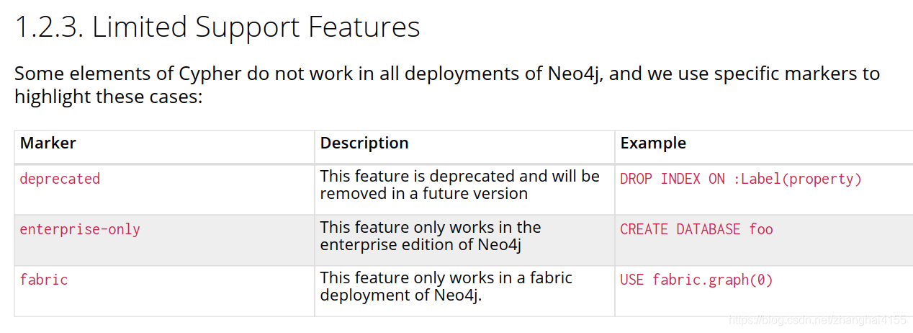

Py2neo模块

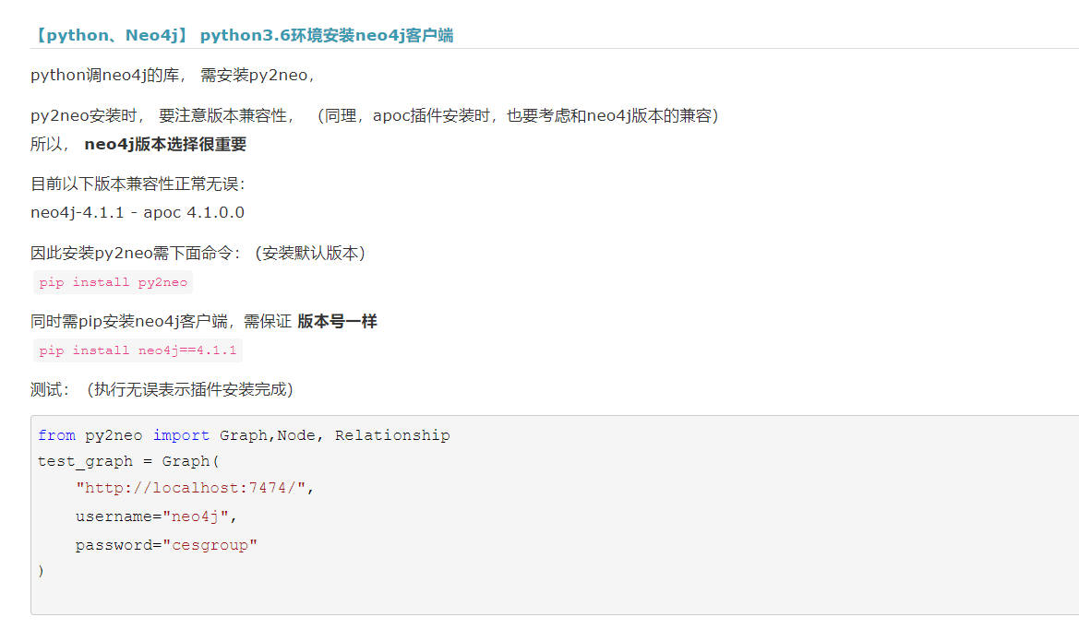

彻底删除Property Keys：

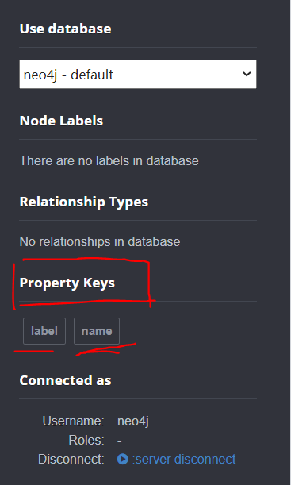

不同的版本使用的方式不一样，3.x版本删除的是data/databases/graph.db, 4.x版本在  
data/databases下有两个文件夹neo4j和system，代表两个数据库。删除对应的即可，删除  
步骤：

1、先停止服务neo4j stop

2、然后删除 rm -rf data/databases/graph.db

3、然后启动服务neo4j start

上述方式也是清空所有数据的方式，现在还没找到一个方法可以清空属性。 但是新建节点的时候存在一个新的问题，在4.x环境下有报错：Database 'neo4j' is unavailable. Run:sysinfo for more info.